
Сборник
стихотворений
М.Ю. Лермонтова
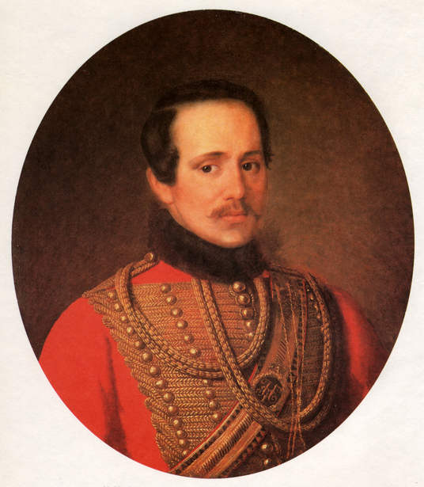



«Когда волнуется желтеющая нива…»

Когда волнуется желтеющая нива,
И свежий лес шумит при звуке ветерка,
И прячется в саду малиновая слива
Под тенью сладостной зеленого листка;
Когда росой обрызганный душистой,
Румяным вечером иль утра в час златой,
Из-под куста мне ландыш серебристый
Приветливо кивает головой;
Когда студеный ключ играет по оврагу
И, погружая мысль в какой-то смутный сон,
Лепечет мне таинственную сагу
Про мирный край, откуда мчится он,—
Тогда смиряется души моей тревога,
Тогда расходятся морщины на челе,—
И счастье я могу постигнуть на земле,
И в небесах я вижу бога.

«Парус».
Белеет парус одинокой
В тумане моря голубом!..
Что ищет он в стране далекой?
Что кинул он в краю родном?..
Играют волны — ветер свищет,
И мачта гнется и скрыпит...
Увы! он счастия не ищет,
И не от счастия бежит!
Под ним струя светлей лазури,
Над ним луч солнца золотой...
А он, мятежный, просит бури,
Как будто в бурях есть покой!

«Утес».
Ночевала тучка золотая
На груди утеса-великана;
Утром в путь она умчалась рано,
По лазури весело играя;
Но остался влажный след в морщине
Старого утеса. Одиноко
Он стоит, задумался глубоко
И тихонько плачет он в пустыне.

«Сосна».
На севере диком стоит одиноко
‎На голой вершине сосна,
И дремлет качаясь, и снегом сыпучим
‎Одета, как ризой, она.
И снится ей всё, что в пустыне далёкой —
‎В том крае, где солнца восход,
Одна и грустна на утёсе горючем
‎Прекрасная пальма растёт.



- Ты прочитал стихотворения М. Ю. Лермонтова. Какие из них тебе понравились больше всего? Если тебе встретились непонятные слова, можешь обратиться к нашему «Словарику».

- Знаешь ли ты другие стихотворения поэта? Если нет, то ты сможешь найти некоторые здесь.
http://stihi-russkih-poetov.ru/poems/stihi-lermontova-dlya-detey-izvestnye-detskie-stihotvoreniya-v-shkolu

- К каким из стихотворений ты хотел бы подобрать иллюстрации, фото? Куда ты отправишься, чтобы их найти? Загляни в маршрутный лист.

